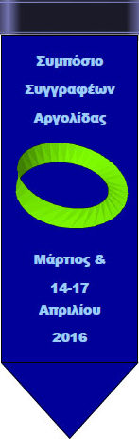
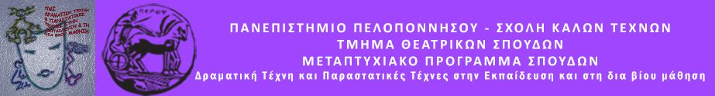

Το εργαστήρι συμμετέχει στο 1^{ο} Πανελλήνιο Συμπόσιο Συγγραφέων Αργολίδας
Παρασκευή 4 Απριλίου 2016, ώρα 19.30’
4^{ο} Δημοτικό Σχολείο Ναυπλίου

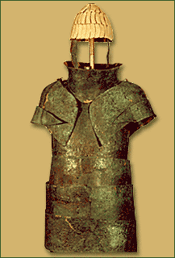

Θεατρικό εργαστήρι δημιουργικής γραφής για παιδιά

9 – 11 ετών (κλειστή ομάδα)

Τ
Εμψυχώνουν μεταπτυχιακές φοιτήτριες: Κωνσταντίνα Κατσίκη & Αγγελική Τσάκωνα

